Министерство образования и науки РФ
Федеральное государственное бюджетное
образовательное учреждение высшего профессионального образования «Ивановский государственный энергетический университет имени В.И. Ленина»

Кафедра программного обеспечения компьютерных систем

Система управления рестораном
Пояснительная записка к курсовому проекту
по дисциплине: «Конструирование программного обеспечения»

на 28 листах

Выполнил студент гр. 3-42 ______________ Чеченкина К. С.

Проверил ______________ Мочалов А. С.

Иваново, 2025

Аннотация
пояснительной записки к курсовой работе система «Ресторан»

Исполнитель: Чеченкина К. С.
Руководитель: Мочалов А. С., Игнатьев Е. Б.
Ключевые слова: РЕСТОРАН, ИНФОРМАЦИОННАЯ СИСТЕМА, БАЗА ДАННЫХ.

Учебная курсовая работа выполняется по дисциплине «Конструирование ПО» и посвящена разработке технического проекта системы ресторана. Пояснительная записка содержит следующие документы:
- Задание.
- Система «Ресторан». Техническое задание.

Содержание
ТЕРМИНЫ, ОПРЕДЕЛЕНИЯ И СОКРАЩЕНИЯ 4
Цель и задачи приложения 6
Система управления рестораном. Техническое задание 7
Общие сведения 7
Назначение и цели создания системы 9
Характеристика объектов автоматизации 10
Требования к системе 14
Требования к структуре и функционированию системы 14
Требования к функциям, выполняемым системой 16
Модель базы данных 19
Архитектура системы 20
Результаты запуска приложения 22

ТЕРМИНЫ, ОПРЕДЕЛЕНИЯ И СОКРАЩЕНИЯ

В настоящем документе использованы термины и определения, предусмотренные ГОСТ 34.003-90 [1].
Ниже приводятся сокращения, использованные в документе:
Сокращение | Определение
ИГЭУ | ФГБОУ ВПО «Ивановский государственный энергетический университет имени В.И. Ленина»
БД | База данных
ОС | Операционная система
ПК | Персональный компьютер
ПО | Программное обеспечение
ПОКС | Кафедра программного обеспечения компьютерных систем ИГЭУ
СУБД | Система управления базами данными
ТЗ | Техническое задание
DOM | Модель объектов предметной области (Domain Object Model)

ЗАДАНИЕ
по курсовой работе студента
1. Тема: Система «Ресторан»
2. Срок сдачи студентом работы: 25 декабря 2025 г.
3. Исходные данные:
Необходимо разработать проект системы ресторана, позволяющей производить учёт заказов клиентов, обеспечивающей ведение информации по блюдам, текущему меню, заказам. Системой пользуются клиент и админ.
Клиенты просматривают меню и состав блюд, бронируют столики, при этом используют фильтр, с помощью которого можно выбрать дату и время, и делают заказы.
Админ ведет отчет по продажам за определенный период времени и может изменять данные о продуктах, блюдах и доступных столиках.
4. Дата выдачи задания: 23 сентября 2025 г.

Задание выдал:
Ст.пр. каф. ПОКС _____________________ Фомина О.В.

Задание принял к исполнению:
студент гр. 3-42 ______________________ Чеченкина К. С.

Цель и задачи приложения
В современных условиях эффективное управление рестораном невозможно без внедрения специализированных информационных систем, которые автоматизируют ключевые бизнес-процессы. Ручной учет заказов, бронирований и ведение меню становятся источниками ошибок, приводят к потерям времени и ухудшению качества обслуживания клиентов, что негативно сказывается на репутации и прибыли заведения.
Разработка данной системы повысит операционную эффективность, качество клиентского сервиса и облегчит принятие управленческих решений в ресторанном бизнесе, поэтому её создание является актуальным.
Главное назначение - автоматизация ключевых операционных процессов ресторана для повышения эффективности его управления и качества обслуживания клиентов, а также само управление всем рестораном.
Основными целями создания системы являются:
- упрощения процесса выбора заказываемых блюд
- предоставление клиентам возможности бронировать столик на определённые дату и время
- повышение количества продаж за счет анализа отчетов о самых популярных блюдах и столиках для бронирования.
Первая версия системы основана на платформе Windows Presentation Foundation (WPF), позволяющей работать с базой данных и совершать все основные операции: просмотр меню и состав блюд, бронирование столиков на определённые дату и время, составление заказов (для клиентов) и формирование отчётов и редактирование информации о ресторане (для его владельца).
Объектами автоматизации являются процессы бронирования столиков, составления заказов клиентами, обработка владельцем информации о бронях и заказах, а также просмотр им отчетов по продажам за определенный период. Клиент выбирает столик из каталога и бронирует его на нужную дату и время, а также совершает заказ. Заказы и совершенные брони заносятся в базу и отображаются в системе ресторана.

Система управления рестораном. Техническое задание

Общие сведения
Наименование системы
Полное наименование системы – «Система управления рестораном»
Условное обозначение системы – «СР».
Назначение системы
Главное назначение - автоматизация ключевых операционных процессов ресторана для повышения эффективности его управления и качества обслуживания клиентов, а также само управление всем рестораном.
Основные возможности приложения
Авторизация и разграничение ролей при входе в систему;
Обеспечить ведение справочников (админом): блюда, продукты, столики, клиенты и прочие с хранением данных в СУБД.
Просмотр меню и состава блюд, создание заказов и их отмену клиентом.
Бронирование столиков клиентом (с фильтрацией по дате, времени и количеству посетителей).
Просмотр всех заказов и броней клиента.
Формирование отчёта за выбранный период с экспортом в PDF.
Обработка исключительных ситуаций (ошибки подключения к БД, сохранение файла отчёта).
Плановые сроки начала и окончания работы по разработке проекта
Начало: 23 сентября 2025 г.
Окончание: 23 декабря 2025 г.
Сведения об источниках и порядке финансирования работ
Финансирование работ отсутствует.
Порядок оформления и предъявления Заказчику результатов работ
Разработчик оформляет результаты работ над проектом в два этапа, в виде эскизного проекта и технорабочего проекта, и передает их Заказчику.

Назначение и цели создания системы
Назначение системы

Главное назначение - автоматизация ключевых операционных процессов ресторана для повышения эффективности его управления и качества обслуживания клиентов, а также само управление всем рестораном.

Цели создания системы

Основными целями создания системы являются:
- упрощения процесса выбора заказываемых блюд
- предоставление клиентам возможности бронировать столик на определённые дату и время
- повышение количества продаж за счет анализа отчетов о самых популярных блюдах и столиках для бронирования.

Характеристика объектов автоматизации
Объекты автоматизации

Объектами автоматизации являются процессы бронирования столиков, составления заказов клиентами, обработка владельцем информации о бронях и заказах, а также просмотр им отчетов по продажам за определенный период.
Клиент выбирает столик из каталога и бронирует его на нужную дату и время, а также совершает заказ. Заказы и совершенные брони заносятся в базу и отображаются в системе ресторана.

Модель предметной области

В результате обследования предметной области была разработана модель объектов предметной области (Domain Object Model - DOM), описывающая классы предметной области и связи между ними.
На рисунке 1 представлена концептуальная модель предметной области.
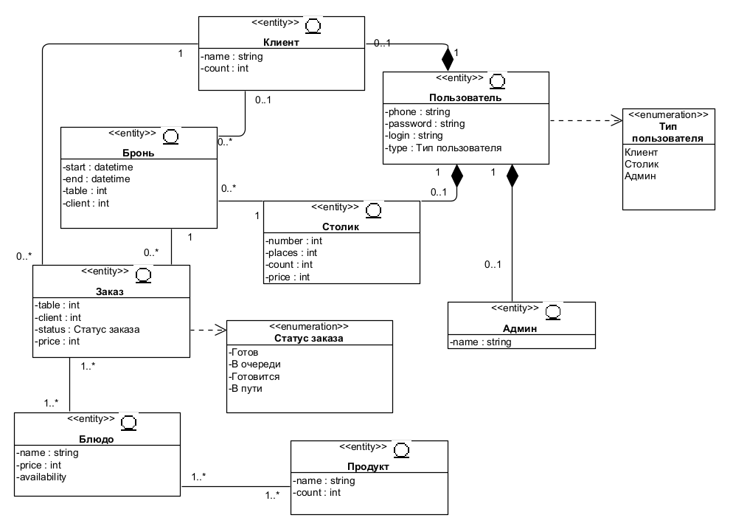
Рисунок 1. Концептуальная модель предметной области

Каждому концептуальному классу поставлена в соответствие таблица:
Таблицы:
Admin (администратор)
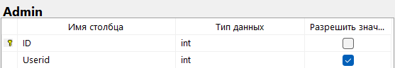
Booking (бронирования)
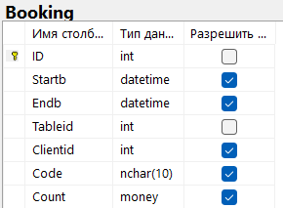
Client (клиент)
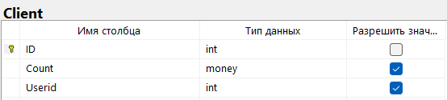
Cook (повар)
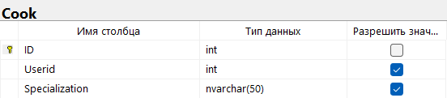
Delivery (доставщик)
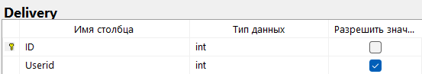
Discount (скидка)
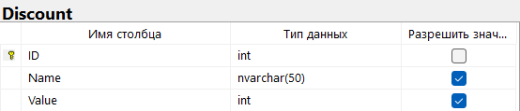
Dish (блюдо)
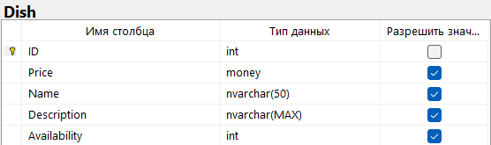
Dish_prod (таблица для связи “многие ко многим” между таблицами “Dish” и “Product”)
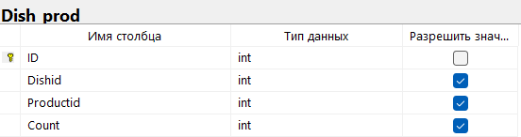
Ord_dish (таблица для связи “многие ко многим” между таблицами “Dish” и “Order”)
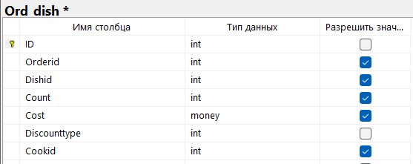
Order (заказ)
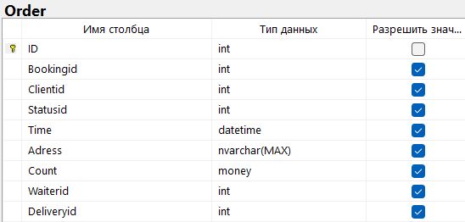
Product (продукт)
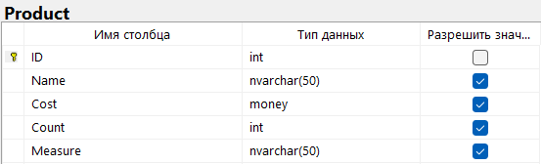
Status (статус заказа)
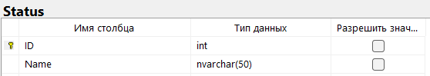
Table (столик)
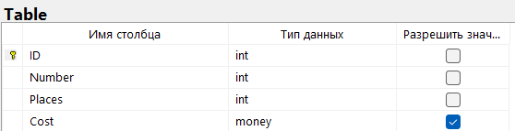
User (пользователь)
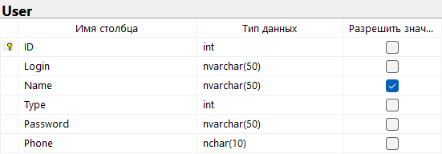
User_type (тип пользователя)
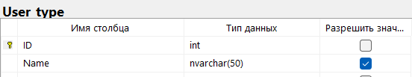
Waiter (официант)
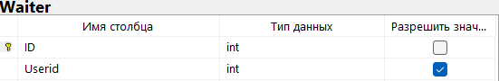

Требования к системе

Требования к структуре и функционированию системы

Архитектура системы

Информационный обмен между компонентами системы
Входящие в состав подсистемы в процессе функционирования должны обмениваться информацией на основе открытых форматов обмена данными по протоколам на основе TCP/IP.
Перспективы развития, модернизации системы
Система должна реализовывать возможность дальнейшей модернизации как программного обеспечения, так комплекса технических средств.
Также необходимо предусмотреть возможность увеличения производительности системы путем ее масштабирования. Сделать систему популярной среди пользователей.
В будущем есть возможность расширить функционал системы. Добавить внесение предоплаты, отзывы.

Требования к численности и квалификации персонала системы

Для эксплуатации СР должны быть предусмотрены следующие роли пользователей:
1) Админ;
2) Клиент;
3) Повар;
4) Официант;
5) Доставщик.
Роли Админ и Клиент основные, остальные роли обозначают лишь персонал, работающий в ресторане с заделом на будущее расширение системы.
Админ должен обладать высоким уровнем квалификации и практическим опытом выполнения работ по установке, настройке и администрированию программных и технических средств, применяемых в системе.
Пользователи системы должны иметь опыт работы с персональным компьютером на базе операционных систем Microsoft Windows на уровне квалифицированного пользователя и свободно осуществлять базовые операции в стандартных Windows-приложениях.
Рекомендуемая численность для эксплуатации системы:
- Админ – 1 штатная единица, но может быть больше;
- Клиент – количество клиентов не должно быть ограничено.

Требования к функциям, выполняемым системой
Модель вариантов использования

На рисунке 2 представлена диаграмма вариантов использования для системы управления рестораном.
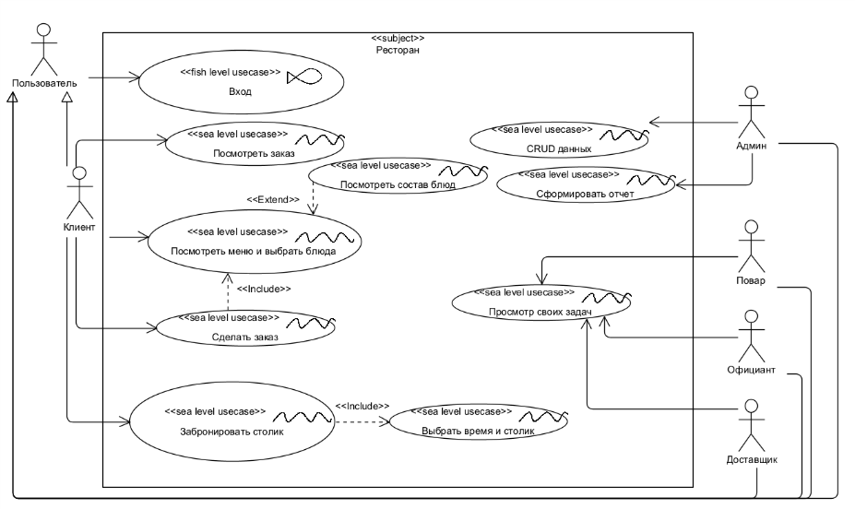

Рисунок 2. Диаграмма вариантов использования

Диаграмма вариантов использования описывает функции, которые разделены между пользователями. К пользователям относится: клиент и столик.

Спецификация варианта использования “Забронировать столик”
Краткое описание, предисловие и постусловие

Краткое описание
Сценарий использования «Забронировать столик» в системе позволяет клиенту выбрать столик с использованием фильтрации (по количеству посетителей, дате и времени).
Предусловия
Программа установлена на ПК клиента, имеется доступ к серверу с БД. Клиент должен войти в систему и перейти к выбору столика для бронирования.
Постусловие
Бронь будет оформлена и занесена историю бронирований (для создания отчетов в будущем) при условии корректного выполнения операции.
На рисунке 3 представлена диаграмма активности для сценария «Забронировать столик».
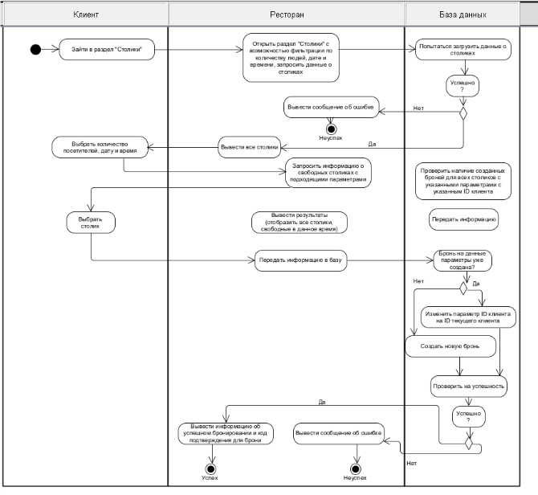
Рисунок 3. Диаграмма активности для сценария использования «Забронировать столик»

На рисунке 4 представлена диаграмма классов для сценария использования «Забронировать столик».
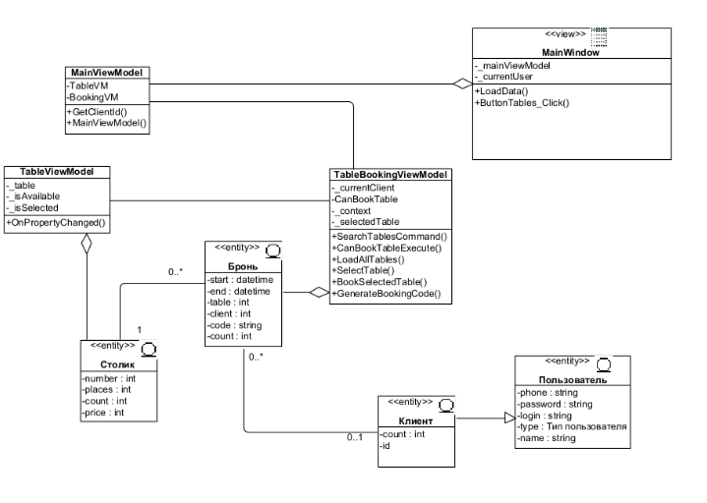
Рисунок 4. Диаграмма активности для сценария использования «Забронировать столик»

Описание деятельности
Функционирование сценария использования начинается, когда клиент заходит во вкладку “Столики”.
- Клиент нажимает кнопку «Забронировать»
- Система предоставляет информацию о свободных столиках с возможностью фильтрации
- Клиент выбирает количество посетителей, дату и время
- Система предоставляет информацию о свободных столиках, подходящих под все условия
- Клиент выбирает столик
- Система создаёт бронь для клиента и вносит изменения в базу данных
- Система выводит сообщение об успешном создании брони

Альтернативный поток А1 – выбор другого столика или
отказ

Пользователю предлагают варианты столиков, и он решает, выбрать столик, внести другие параметры для фильтрации или отказаться.

Альтернативный поток А2 – отсутствие свободных столиков по указанным критериям

Пользователю предлагают внести другие вараметры для фильтрации, и он решает, сделать это или отказаться.

Поток исключений Е1 – неверный ввод данных

Пользователь вводит некорректные данные (например, превышает максимально допустимый размер поля, пишет вместо цифр буквы и др.). Система вынуждена отказать в брони.

Временной регламент выполнения функций

Время отклика для подтверждения бронирования в основном потоке либо его отклонения в альтернативном должно быть меньше 5 секунд с 90-процентной вероятностью.

Модель базы данных
В ходе подробного изучения предметной области и дальнейшего развития проекта были созданы база данных “RestoranK” и её физическая модель.
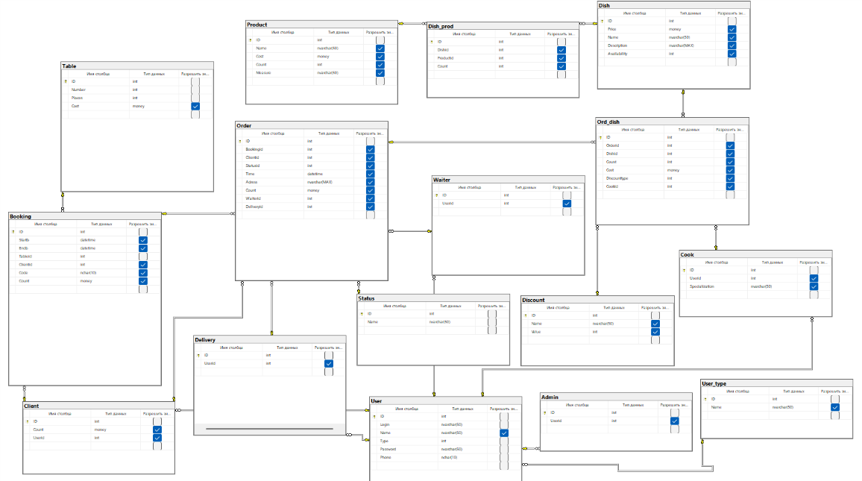
Рисунок 5. Физическая модель базы данных

Построенная физическая модель содержит в себе таблицы, основанные на классах концептуальной модели, а также таблицы, созданные для реализации связи “многие ко многим”.

Архитектура системы

Система СР должна иметь двухуровневую клиент-серверную архитектуру:
На уровне хранения данных размещается сервер БД, а на прикладном уровне насыщенное клиентское приложение.
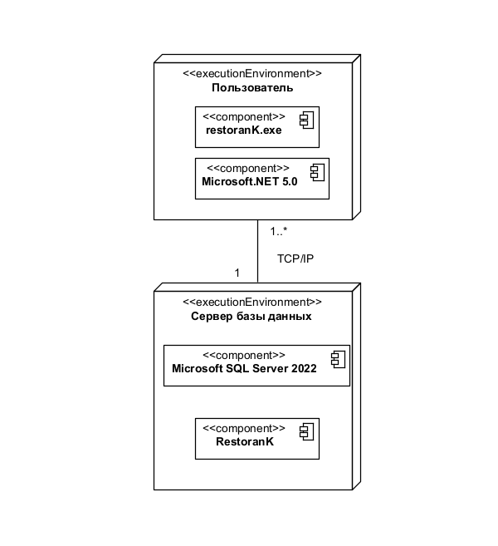
Рисунок 6. Диаграмма развёртывания

Функциональное деление компонентов программного обеспечения по слоям выполняется в соответствии с MVVM (Model-View-ViewModel) — архитектурным паттерном проектирования, который разделяет приложение на три функциональных компонента.
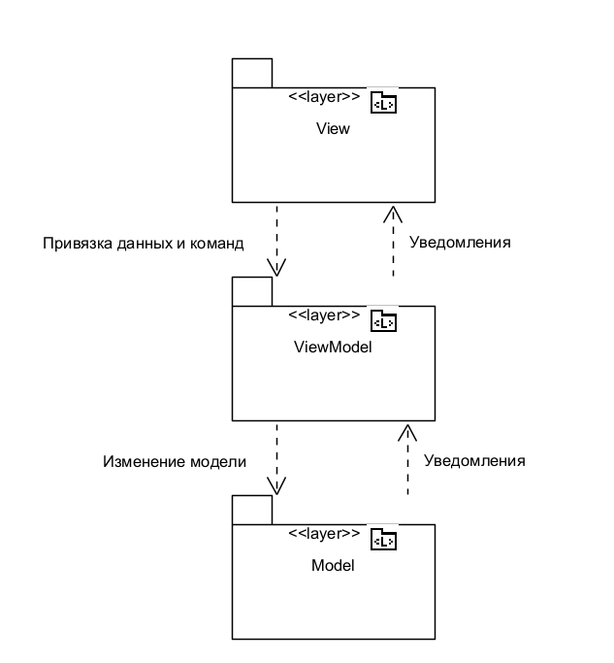
Рисунок 7. Диаграмма пакетов

Результаты запуска приложения
На рисунке 8 показан вид начального экрана “Вход в систему”, где пользователь, может зайти в приложение. Если логин и пароль введены верно, то система сама определит роль пользователя.
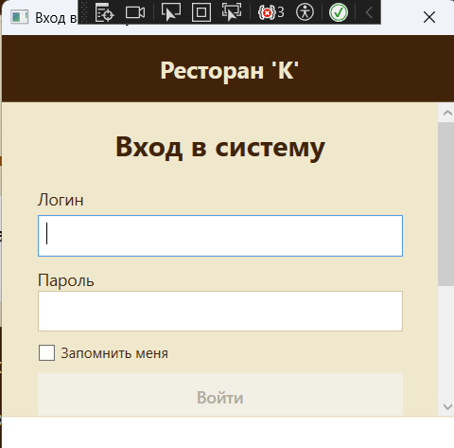

Рисунок 8. Окно “Вход в систему”

После входа, если тип пользователя клиент, открывается главная страница с разделами: главная, меню, столики, заказы (рисунок 9).
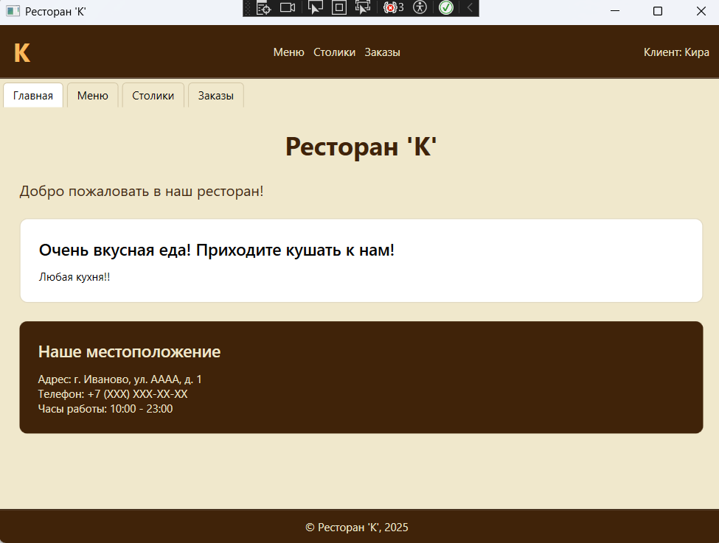
Рисунок 9. Главное окно

В разделе меню (рисунок 10) представлено меню ресторана с возможностью посмотреть состав каждого блюда и добавить в заказ.
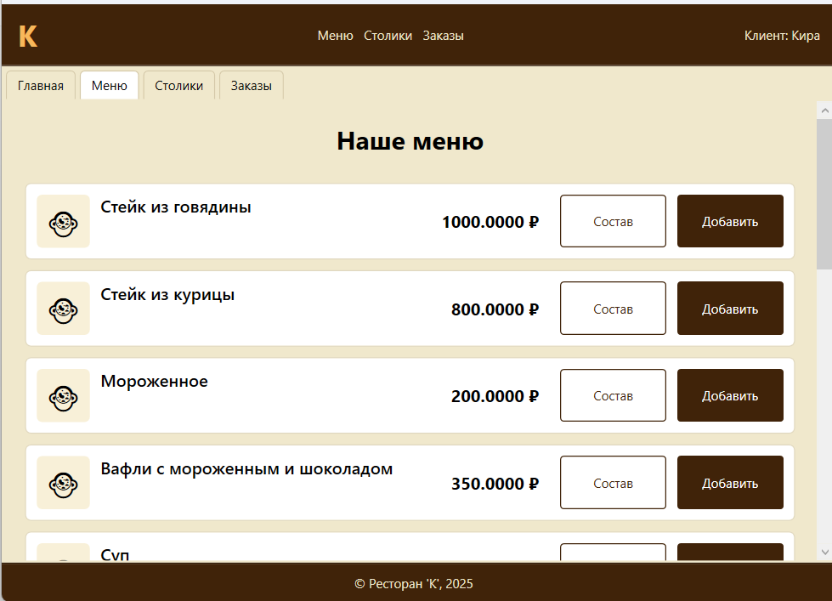
Рисунок 10. Меню

Нажатие на кнопку “Состав” открывает окно с информацией о составе блюда, его описанием и возможностью настроить количество его добавлений в заказ (рисунок 11).
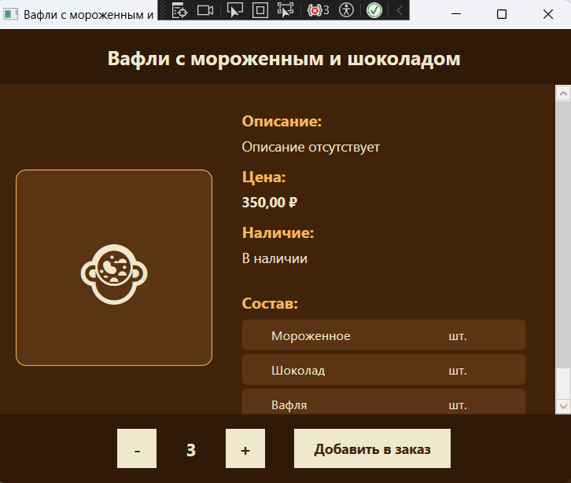
Рисунок 11. Окно “Состав блюда”

После добавления всех желающих блюд в заказ клиент может оформить заказ или сбросить все блюда, чтобы начать заново (рисунок 12).
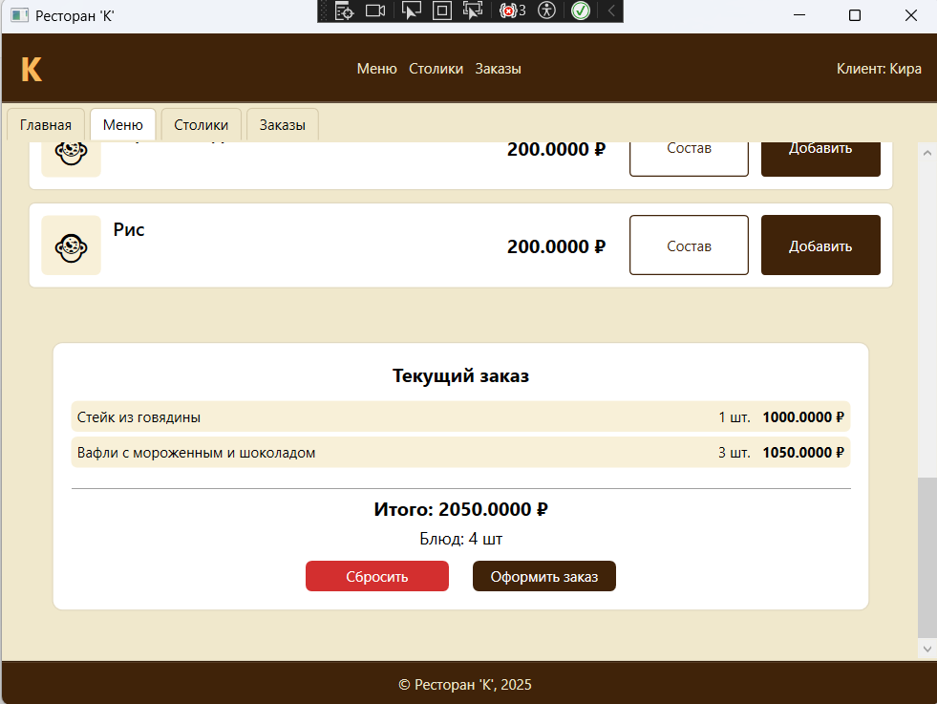
Рисунок 12. Оформление заказа

Все заказы пользователя хранятся в разделе “Заказы”, в зависимости от статуса их можно отменить (рисунок 13).
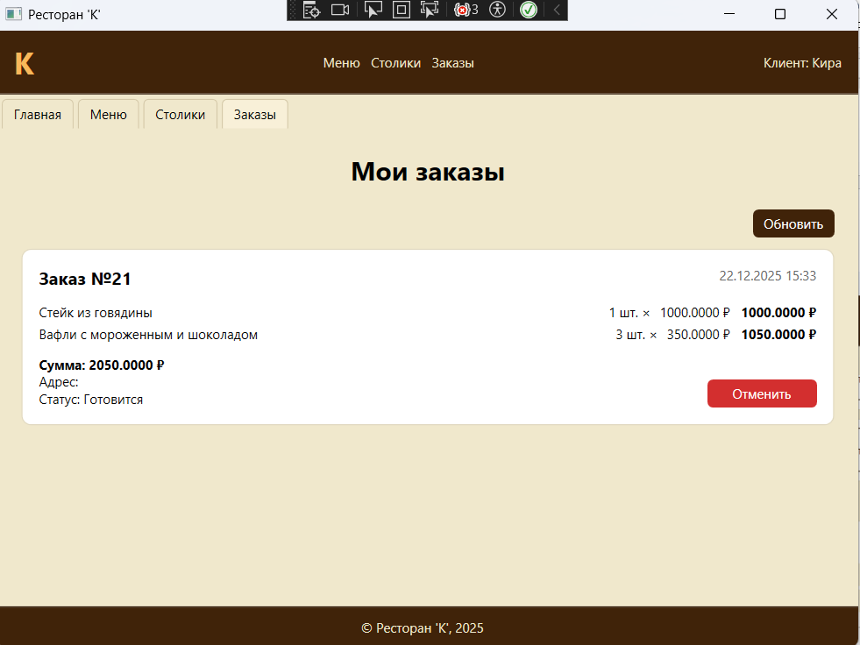
Рисунок 13. Заказы

Клиент может забронировать столик во вкладке “Столики” (рисунок 14). Ему нужно выбрать желаемые дату и время для бронирования, а также ввести количество человек.
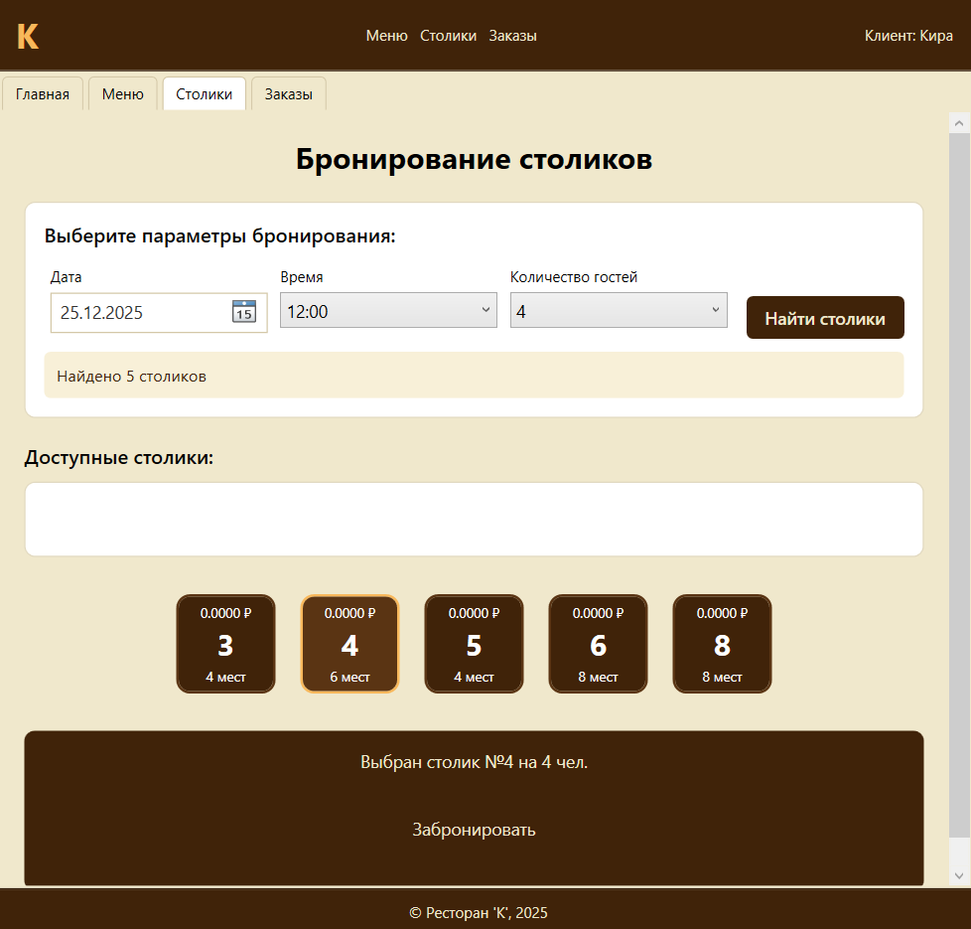
Рисунок 14. Бронирование столиков

После бронирования пользователю выйдет подтверждение об успешном бронировании с информацией о бронировании и кодом для подтверждения в ресторане (рисунок 15).
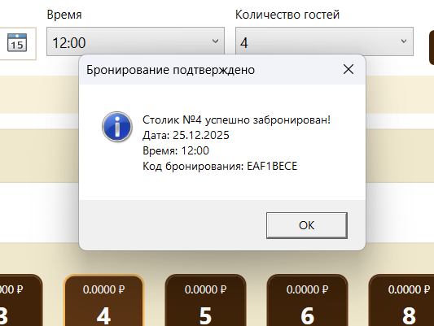
Рисунок 15. Подтверждение бронирования

Если тип пользователя, который входит в систему, - админ, то у него дополнительно появляется возможность полностью редактировать данные всей базы данных (полный CRUD) в дополнительном окне, открывающемся при нажатии на кнопку “Админ” (рисунок 16).
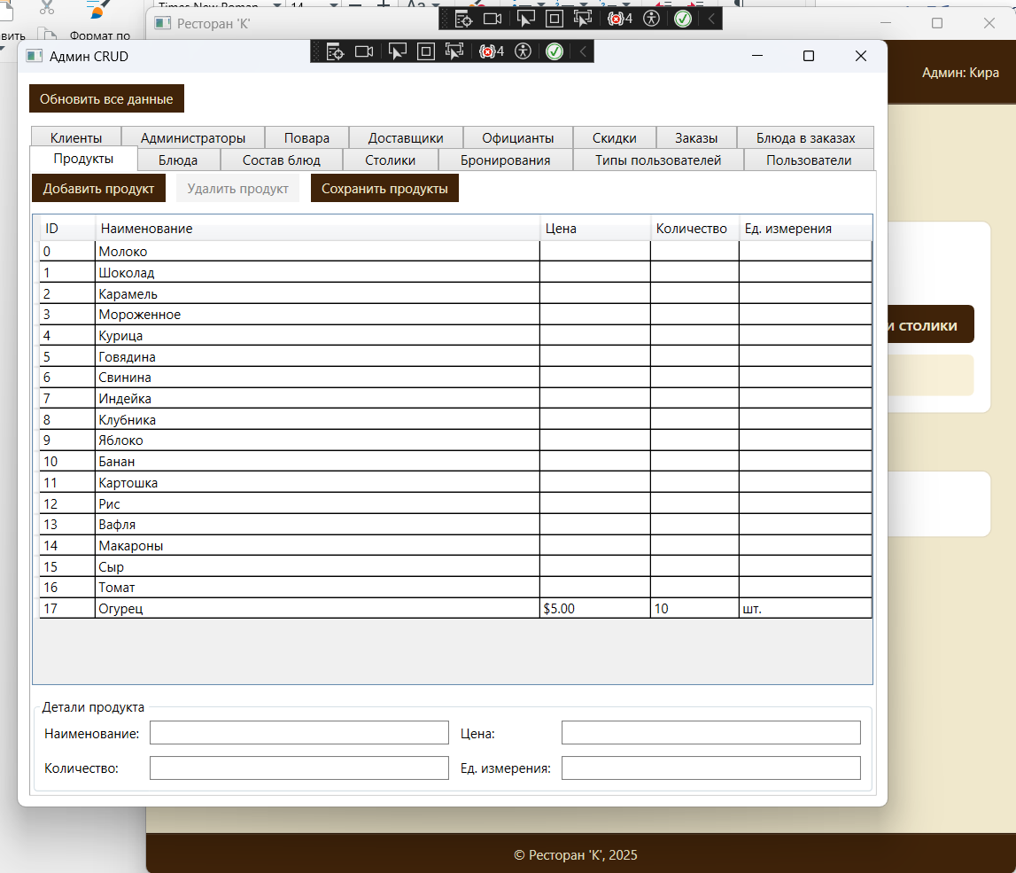
Рисунок 16. Приложение для админа

В этом же окне админ может создать отчет по продажам за определённое время и выгрузить его в формате pdf (рисунок 17).
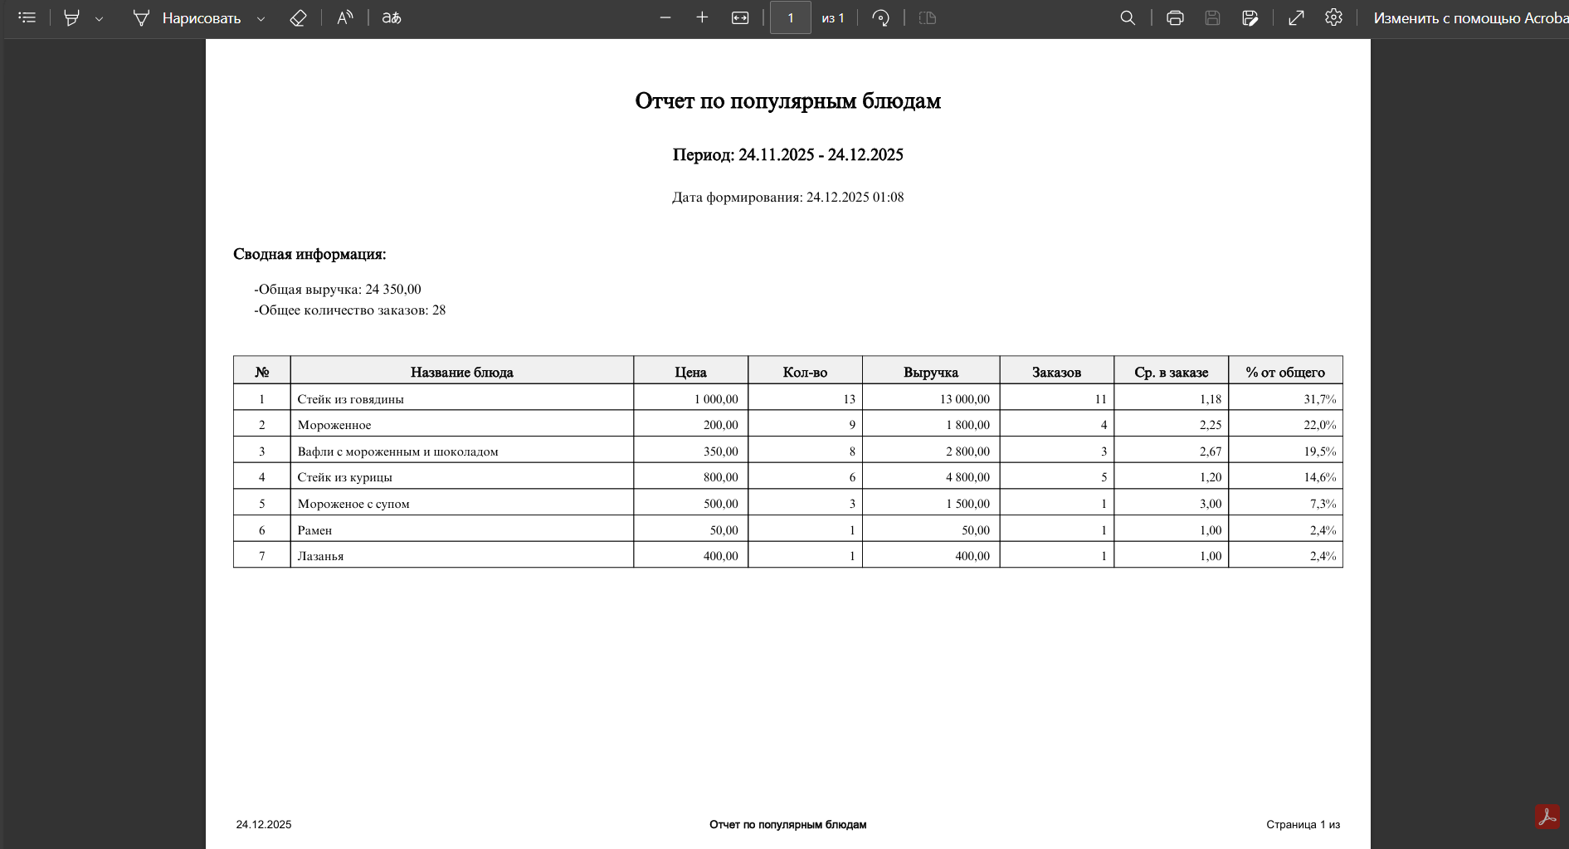
Рисунок 17. Приложение для админа

